Propozycje logopedyczne filmików, zadań do pracy w domu.

https://www.youtube.com/watch?v=Ds-Mz1gMfu4
https://www.youtube.com/watch?v=k20p9MKGD3c
https://www.youtube.com/watch?v=rnn5UtbaMxk

Ćwiczenia głosowe, naśladowanie głosów zwierząt:
- bocian – kle, kle, kle
- gołąb – gruchu, gruchu
- wrona – kra, kra, kra
- wróbel – ćwir, ćwir, ćwir
- gęś – gę, gę, gę
- kaczka – kwa, kwa, kwa
- kura – ko, ko, ko
- kukułka – kuku, kuku, kuku,
- indyk – gul, gul, gul
- dzięcioł – stuku-puku, stuku-puku
- sowa … uhu, uhu, uhu
- Kotek- miau, miau
- Piesek hau-hau
- Krowa- mu,mu,mu

Ćwiczenia oddechowe

Dmuchanie baniek mydlanych w konfiguracji:
długo – krótko – długo
słabo – mocno – bardzo mocno
Tak, żeby dziecko mogło zobaczyć siłę wydechu

Dmuchanie na zawieszone na nitkach małe elementy.
Również staramy się różnicować siłę wydechu
Dmuchanie na zrobione z papieru wiatraczki
https://www.youtube.com/watch?v=aXDIK6DPvt0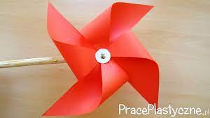

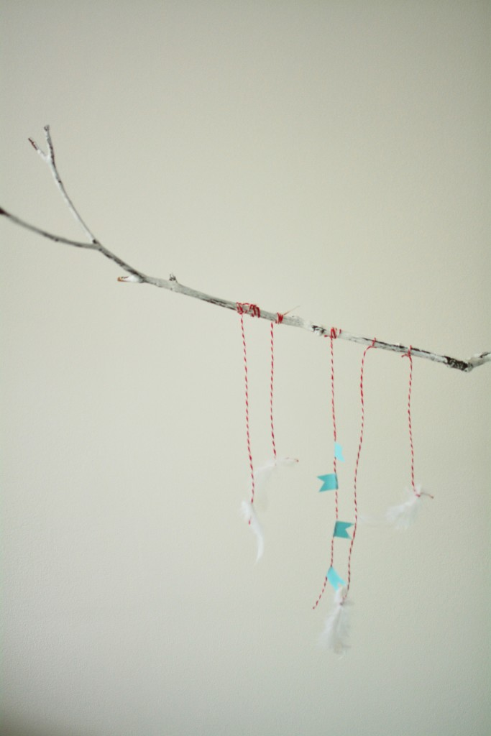

Ćwiczenia słuchowe
https://wordwall.net/pl/resource/2588842/%C4%87wiczenia-s%C5%82uchowe
https://wordwall.net/pl/resource/13407518/%C4%87wiczenia-s%C5%82uchowe
Ćwiczenia oddechowe i artykulacyjne
https://wordwall.net/pl/resource/2212798/logopedia-%C4%87wiczenia-oddechowo-artykulacyjne

